1. 目录结构图

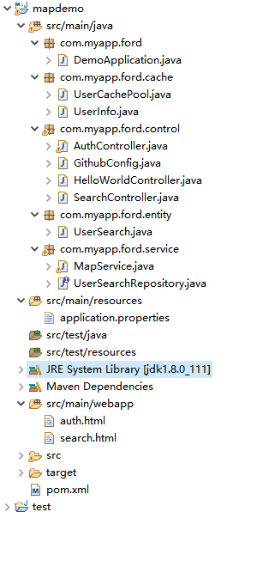

该Demo基于Springboot2.1.3开发，使用到Restful服务与前端页面交互，JPA实现中间业务层逻辑，后端内存数据库使用的是H2。

主要类介绍

|  |  |
| --- | --- |
| DemoApplication | Spring Boot启动类 |
| UserCachePool | 用户缓冲池，主要记录登录用户信息 |
| UserInfo | 登录用户的基本信息 |
| AuthController | Github认证Restful类 |
| SearchController | 地图目标查询Restful类 |
| UserSearch | 用户地图搜索记录表实体类 |
| MapService | 地图搜索业务逻辑类 |
| UserSearchRepository | 用户搜索Dao类 |
| application.properties | Spring Boot配置文件 |
| Pom.xml | Maven文件 |
| Auth.html | 登录认证入口页面 |
| Search.html | 地图搜索页面 |

1. 入口页面

打开地址：<http://localhost:8080/auth.html>, 系统自动切换到github登录界面

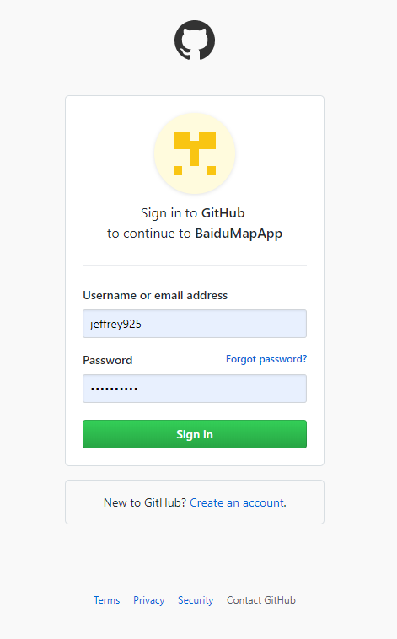

1. 输入github上的账号和密码，认证通过后，进入地图页面，

在界面上方的文本框中填写建筑物地标或者路口名称，点击搜索按钮，后台会将此次查询的最近目标记录到数据库中。

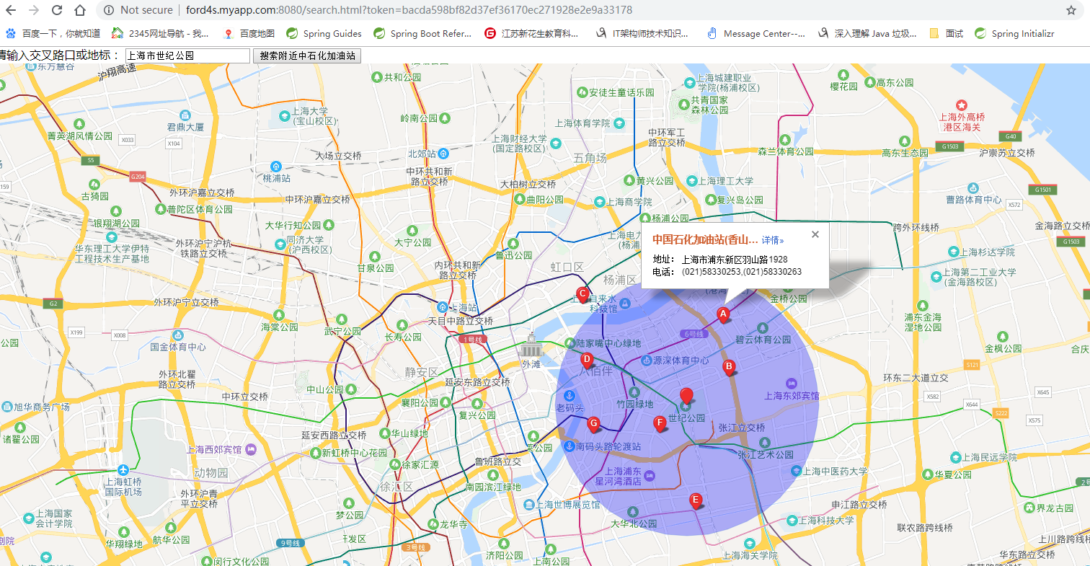

1. 后台数据库，采用H2，内存数据库模式下运行

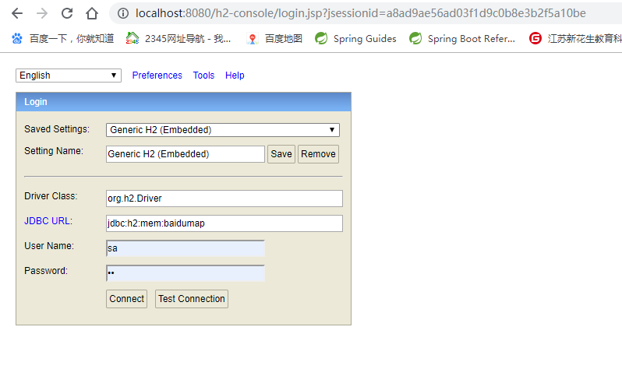

用户地图搜索结果记录表如下

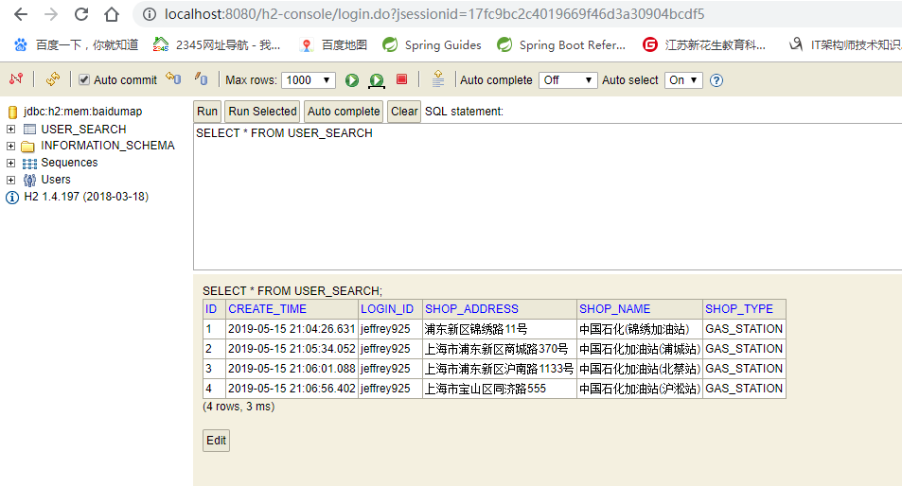

1. Restful接口查询

|  |  |
| --- | --- |
| 服务名称 | 每个用户最频繁查询的加油站或4S店 |
| 调用入口 | http://localhost:8080/report |
| 调用参数 | 无 |
| 返回结果示例 | [{"login_id":"jeffrey925","max_search_count":3,"shop_name":"中国石化(锦绣加油站)"}] |